[Fiddler 实现手机的抓包](http://blog.csdn.net/cengjingcanghai123/article/details/43373535)

1. 安装下载安装（官网链接：http://www.telerik.com/fiddler）
2. 配置Fillder

* 打开Fiddler, Tools-> Fiddler Options 。 （配置完后记得要重启Fiddler）.
* 选中"Decrpt HTTPS traffic", Fiddler就可以截获HTTPS请求

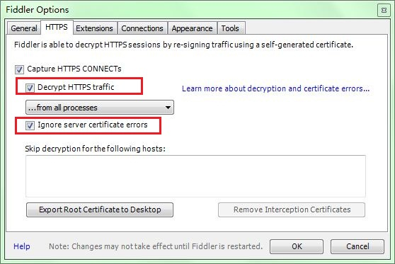

* 选中"Allow remote computers to connect". 是允许别的机器把HTTP/HTTPS请求发送到Fiddler上来

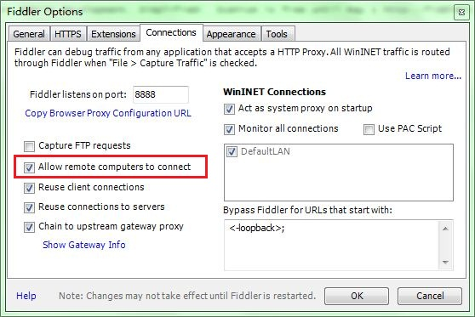

1. 获取Fiddler所在机器的IP地址

Ipconfig获取本地IP，比如我的ip是：10.173.54.164

1. 安装Fiddler证书

这一步是为了让Fiddler能捕获HTTPS请求。 如果你只需要截获HTTP请求， 可以忽略这一步（第一种是从Fiddler导出证书然后添加到系统安全的信任证书中，另一种是直接手机端下载）

* 首先要知道Fiddler所在的机器的IP地址：假如我安装了Fiddler的机器的IP地址是: 10.173.54.164
* 打开IPhone 的Safari, 访问 http:// 10.173.54.164:8888，点"FiddlerRoot certificate" 然后安装证书

1. 手机上配置Fiddler为代理

打开IPhone, 找到你的网络连接， 打开HTTP代理， 输入Fiddler所在机器的IP地址(比如: 10.173.54.164) 以及Fiddler的端口号8888

1. 开始抓包

现在移动设备上的应用（比如Safari, Firefox, Itunes, App Store）或者app发出的HTTP/HTTPS都可以被Fiddler获取。

实例：打开浏览器，　输入http://www.baidu.com 看看Fiddler能否捕获。